Мастер-класс с использованием пластилина «Красные маки» для старшего дошкольного возраста.
Маки - хоть и простые, но удивительно красивые, нежные цветы. Чаще всего встречаются ярко-красные или оранжевые цветы. Некоторые виды являются прекрасными декоративными растениями из-за красивых ярких цветов, они украшают сады и оранжереи. Часто встречаются в диком виде на полях и лугах, обочинах дорог. Период цветения маков продолжается с мая по июнь. Цветок мака очень нежный и шелковистый на ощупь.
Предлагаю вашему вниманию мастер - класс по лепке этого удивительно красивого и нежного цветка, а вы в свою очередь можете самостоятельно повторить лепку данной композиции со своими детьми. Данный мастер класс подходит для детей старшего дошкольного возраста.

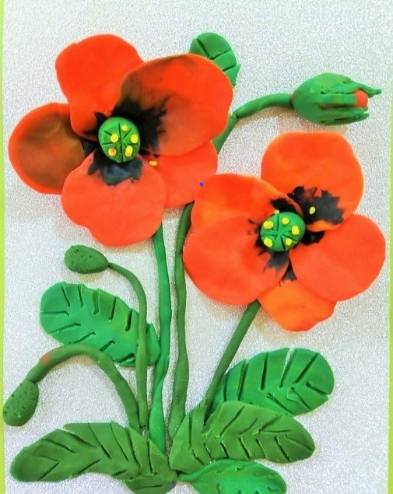

Для работы вам понадобится:
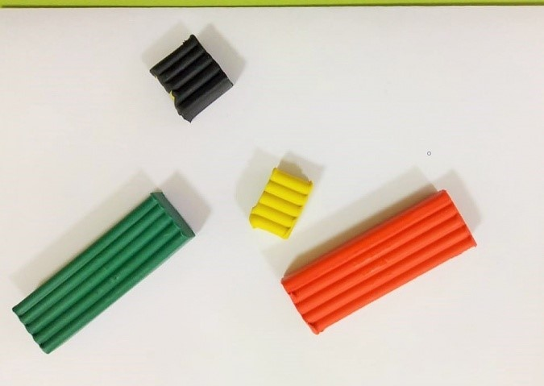
Далее поделите на порции красный пластилин и скатайте шарики. Расплющите каждый шарик до состояния широкой лепёшки, желательно, чтобы у основания лепёшки были немного уже, чем к внешнему краю.
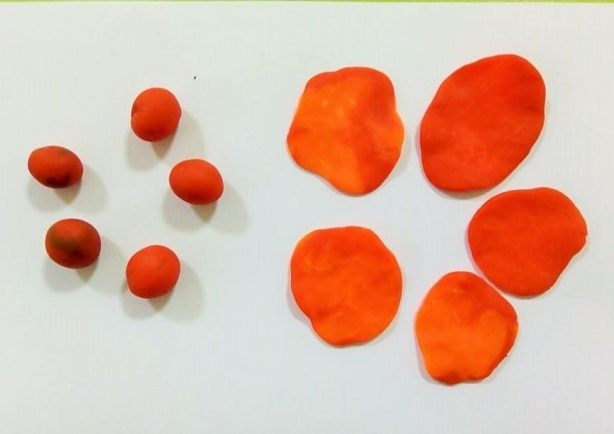

На одну сторону будущего лепестка помещаем небольшой шарик черного пластилина и размазываем его.
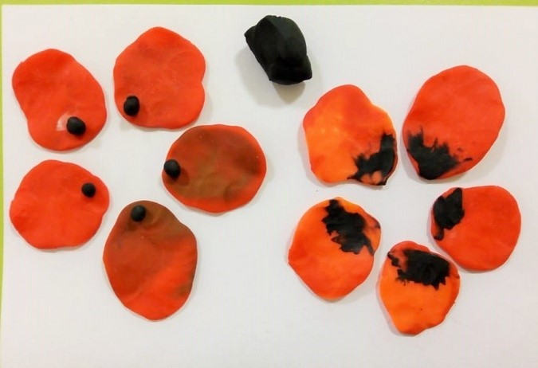
Делаем пять лепестков и собираем их в розетку.
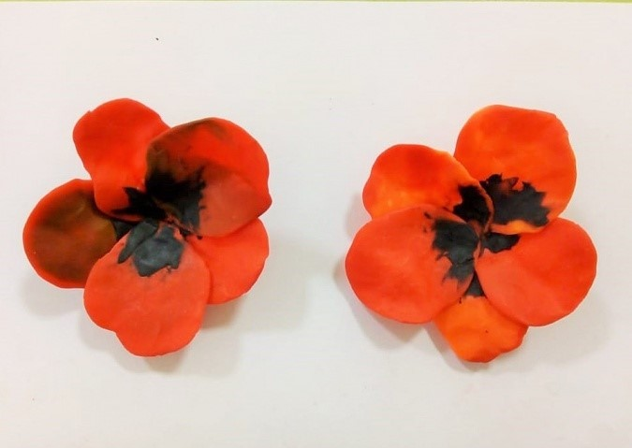

Скатаем шарик зеленого цвета. Затем сделаем блинчик поменьше,надсечём его по кругу и прилепим на зелёный шарик. Поместим его внутрь розетки цветка. И добавим немного жёлтеньких крошек.
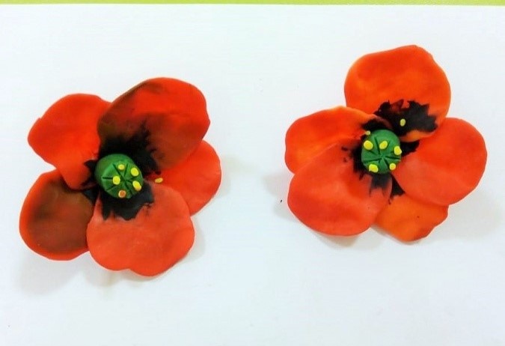
Чтобы слепить бутон мака нужно нарезать лапшой зелёную пластинку и скатать небольшой красный овальчик. Обернём зелёную "одёжку" вокруг красной детали и наш бутон готов.
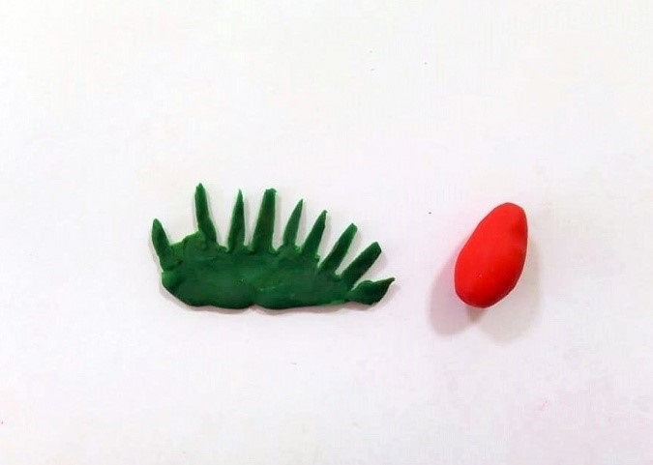

Осталось сделать листики и стебельки. Для этого скатаем из зелёного пластилина колбаску, расплющим её и надрежем стекой по краю листа. Для стебелька раскатаем длинную тонкую колбаску.
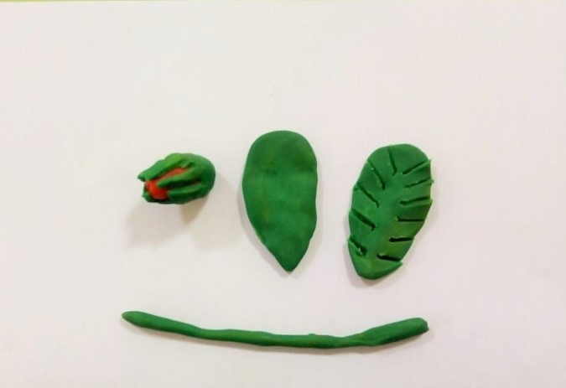
Осталось собрать детали воедино и наша композиция
«Красные маки» готова.
С уважением, воспитатель Ольга Николаевна Давыденко.

